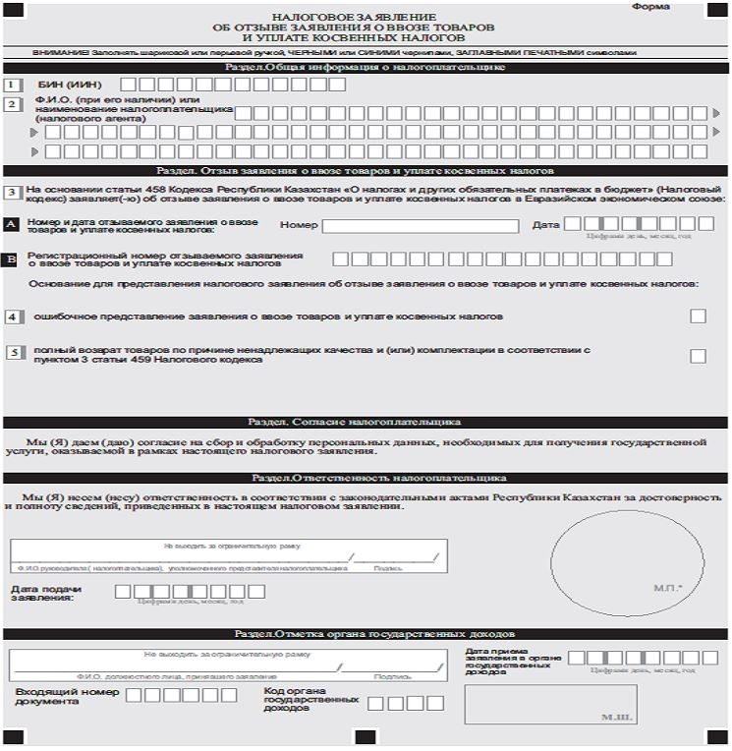
Приложение к Правилам отзыва
заявления о ввозе товаров
уплате и косвенных налогов

